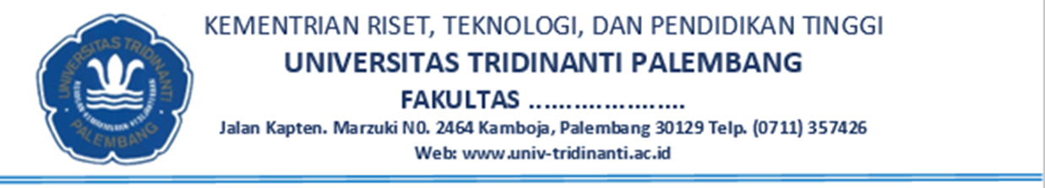

Palembang,................................

Kepada Yth :
- Dosen PA
- KBAAK
- KBAUK
- Kasie Perpustakaan
- Kepala Laboratorium
Dari : Ketua Jurusan Teknik ............................
Sifat : Biasa
Perihal : Klarifikasi/Lembar Persetujuan

Bahwa untuk dapat mengikuti ujian sidang Skripsi, mahasiswa harus memenuhi persyaratan berikut ini :
- Surat keterangan ini disyahkan oleh Dosen Pembimbing Akademik (PA).
- Telah lulus semua mata kuliah dengan nilai minimal C, kecuali Skripsi yang disyahkan oleh BAAK
- Tidak mempunyai tunggakan keuangan yang diterbitkan oleh BAUK
- Tidak mempunayi pinjaman buku yang diterbitkan oleh Kasie Perpustakaan
- Tidak mempunyai pinjaman alat-alat lanoratorium dari laboratorium terkait.

Sehubungan dengan hal tersebut diatas, kami mohon mendapatkan klarifikasi persyaratan ujian sidang, dengan mengisi form terlampir sebagai berikut :

Nama Mahasiswa : ....................................................................
NPM : ....................................................................
Jurusan/Program Studi : ....................................................................

Demikian atas kerjasamanya kami ucapkan terima kasih.

Ketua Jurusan/Program Studi

(.............................)

